云南机场建设发展有限公司不停航施工安全总交底书
- 不停航施工定义
是指在机场不关闭或者部分时段关闭并按照航班计划接收和放行航空器的情况下，在飞行区内实施工程施工。
- 不停航施工安全管控流程
编写不停航施工
专项方案
证件管理工
人员管理工
物料管理工
机械管理工
车辆管理工
应急管理
应急预案工
应急材料工
应急车辆工
抢修队伍工
报告流程工
不停航施工总结
编写不停航施工
专项方案
组织专家论证
不通过（或修订）
论证后通过
组织施工
航行通告发布后
在规定期限内
无法完工
经业主报监管局
批准
安全管控措施

不通过（或修订）
论证后通过

组织施工
航行通告发布后

经业主报监管局
批准

安全管控措施

三、开工前培训与准入
项目负责人证、现场负责人证、安全员证由所在机场飞行区管理部运行组负责受理并组织，培训不少于2课时，考试合格后获得相关证件。
机动车入场证件（车证）由证件专办员负责依据机场临时进出飞行区车辆证件申领审批程序上报审批。
场内机动车驾驶证、引领证由证件专办员负责依照机场航空器活动区交通业务管理管理办法申办。
动火作业资质与证件证件专办员负责办理理资质备案、动火作业申请，领取动火证。
物料工具携带证证件专办员负责依据机场飞行区工具、物料管理规定上报施工单位的物料、工具进场申请，包括大宗物料担保函。
四、通道口设置
通道口分人员通道、施工车辆通道设置，其中施工车辆通道仅限整车物料、大型机械设备运输使用，其他应在正式通道口通行。
五、人员进出场要求
施工人员进入飞行区必须办理控制区证件，按审批时间进场（或提前向运行组预约），进场前安排专人对进场人员进行清点，并核对进场人员证件、着装等符合性，保留台账。施工人员出场时，安排专人清点人数对证件进行管理，保留台账。
进场人员着装、证件、携带物品等应按照机场有关管理要求执行。
六、通道口安全管控（正式通道）
除整车运输物料、大型机械设备外，施工单位人员、车辆，由飞行区正式通道口进入；施工人员必须整车运输往返施工区域。
一、二类工具、物料由飞行区正式通道口进入飞行区。
七、人员过检流程
1. 下车接受安全检查：按秩序通过右侧入口进入安检房内接受安全检查。
重要提示：进入通道口时，施工人员应时刻注意通道口设置的警示牌。人员私自携带或夹带火种、烟草等违禁物品进入飞行区，一经发现，将作出相应的证件积分处理；如有私自藏匿行为，一经发现，交由机场公安分局处理。
2. 武警查验控制区通行证 ：持有正式控制区通行证人员使用面目识别系统进行确认，识别后方可通行。
重要提示⑴： 如持有正式控制区证件人员未能使用面目识别系统进入飞行区，应将正式证件交由武警查验，查验合格后使用安全门上方电子设备刷卡通行。
重要提示⑵：持有一次性证件人员，须由陪同人陪同，经武警查验合格后方可通行。检查流程：武警一并查验陪同人证件、一次性证件、持一次性证件人员身份证，合格后方可通行。
重要提示（3）：不论持有何种通行证件，都绝对不能在划定的施工区域、指定的区域外擅自行走，更不允许不通过安检口“便捷”登机。
3. 将随身物品放入X光机:将所有随身物品放入X光机物品筐中，包括：钥匙、钱包、手机、手表、证件及其他物品。
重要提示：禁止携带打火机、火柴、香烟、易燃易爆物品、液态物品、各种刀具等违禁品进入飞行区。一经发现，将作出相应的证件积分处理。
4. 通过安全门：为缩短过检时间，再次确认已将所有随身物品放入X光机物品筐中，必须服从安检人员指挥。
5. 安检员对施工人员手工人身检查：主动接受手工安全检查，严禁与安检人员发生冲突。
6. 整理随身物品：拿好自己的随身物品，如有遗失，责任自负。
7. 按秩序在等待区上车：所有人员进入飞行区后按秩序乘坐车辆前往施工区，不得于飞行区内随意穿行。
八、人员着装要求及行为规范
现场管理人员、安全员（明显标识）、工长穿着明黄色衣服或黄色反光背心。普通施工人员按照服装规范化要求，穿黄色衣服。
进入飞行区后穿着反光服并且佩戴证件，直至离开飞行区。在飞行区内活动时未按要求穿着反光警示服装的扣除证件积分。
所有施工相关人员不得在施工场所（包括车内）吸烟，不得从事与施工无关的活动。严禁任何施工有关人员在酒精或药物影响下工作。
所有施工相关人员须乘坐车辆进出施工区域，工长负责施工人员整车运输管理，确保施工人员全部乘车从通道口到达施工等待区，无特殊原因不得中途下车。
严禁人员步行穿行滑行道、机位等运行区域。
除处理遗撒或其他突发事件等情况，车辆行驶过程中任何人员不得下车。
九、工具、物料管控
按照控制区大宗液态物品运送管理规定、工具、物料携带管理规定等相关规定办理工具、物料携带手续。
携带施工工具进入飞行区需提前向飞行区管理部申办《飞行区工具携带证》。
如需携带带尖、带刃、易燃易爆、强腐蚀性等高威胁程度的工具及物料还须填写《危险工具登记表》。
承载大宗液态物品进入飞行区时，须填写《大宗液态物品运送清单》，加盖液态物品运输专用章，并主动接受检查。
十、车辆进出场要求
施工车辆进出飞行区应按要求提前验车并办理车证。需携带工具、物料时，按照通道口通行要求办理相关证件或担保函。
进场时，项目要安排专人对进场车辆、工具、物料进行清点，对车辆GPS（若有要求）、警戒灯等进行检查，并建立台账记录。
出场时，施工单位安排专人清点车辆、工具、物料并保留台账。
施工专用通道仅允许整车物料、大型机械设备及随车驾驶员进出，办理车证时需提供《社会牌照车辆临时进出飞行区备案安全责任书》。
十一、行车路线及管控措施
本工程设置常规行车路线和超高车辆行车路线。施工车辆进场后由具备场内驾驶证的人员驾驶按既定路线往返通道口与施工区域，驾驶员无场内驾驶证的，由具备引导资质的引导车引导。
场内设置常规车辆行驶路线和超高车辆行驶路线，部分项目通行路线没有限高，因此超高车辆可按照常规路线行驶，涉及超高车辆无法按常规路线行驶的，按照指定路线行驶（原则上走机尾行车道），到达既定施工区后进入施工区。
在飞行区内行驶，必须严格在行车道内行驶，并按照相关要求主动避让运行航空器，避免发生因不熟悉行车路线而影响航空器运行或跑道侵入等事件。
1、行车路线安全管控（识别为重要风险点）：
①施工人员整车运输禁止步行穿越；
②引导穿行；
③发生遗撒清扫车清扫；
④安全员值守。
- 行驶中要求：
①自主避让滑行航空器；
②不得影响机务人员指挥航空器进出相应机位；
③行车道有“▽”标志的，车辆须减速观察有无航空器进出，无影响方可通过；
④行车道有“停”标志的，车辆须停车观察有无航空器进出，无影响方可通过。
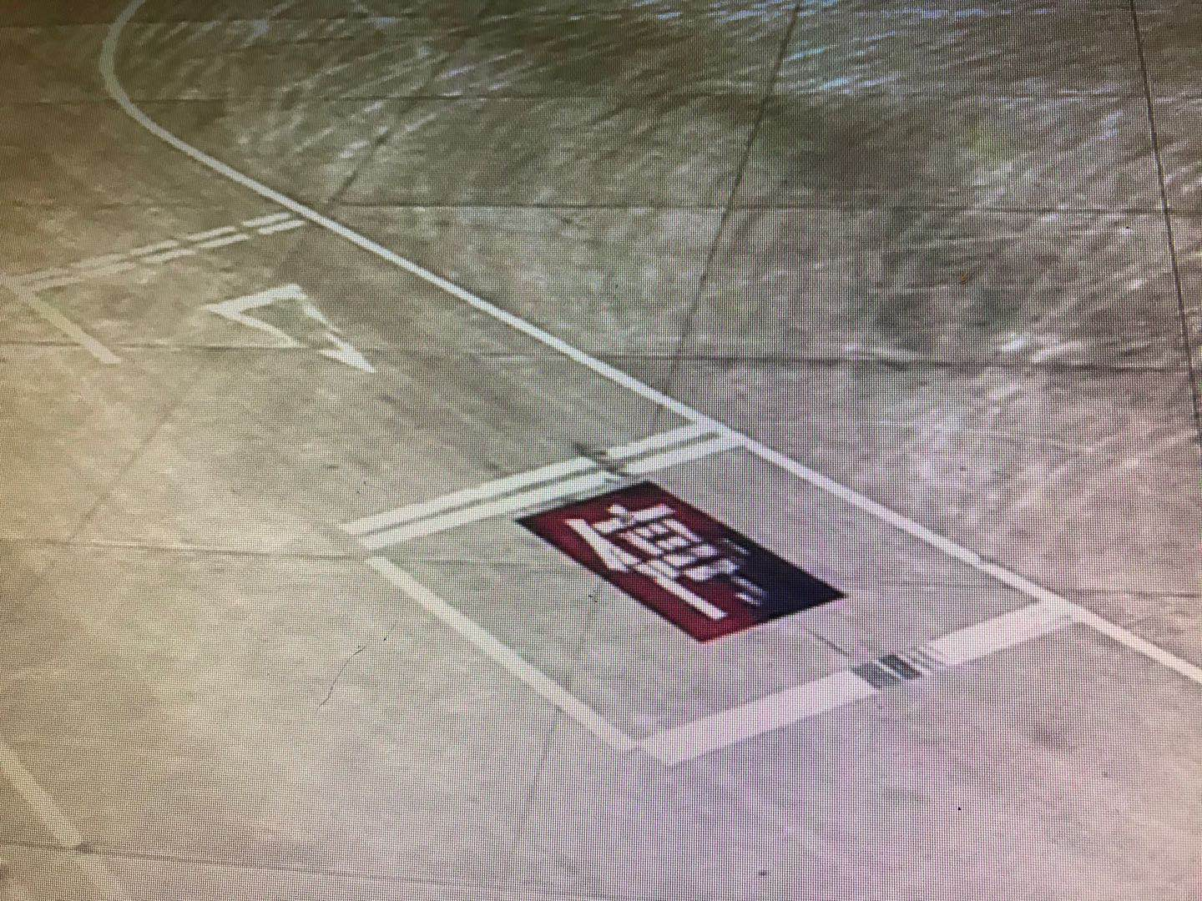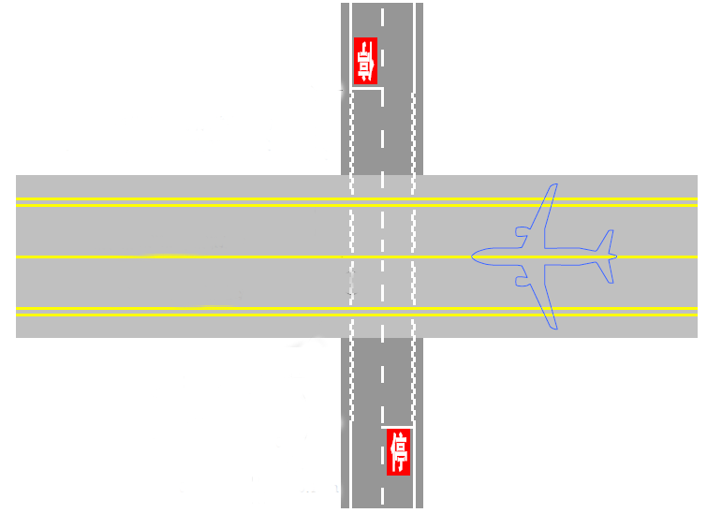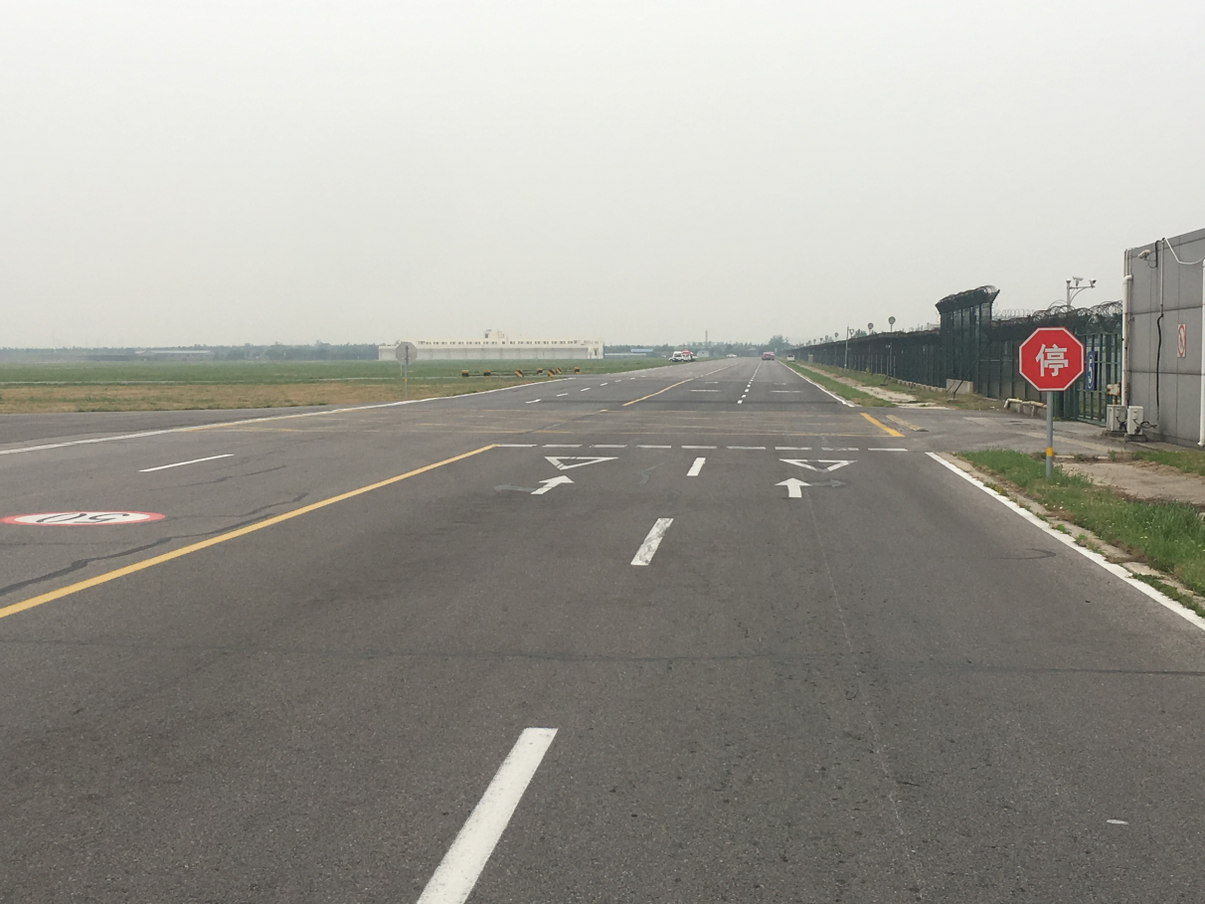
任何车辆驾驶员及相关人员必须有效识别场内各标志标线，并严格按照各标志标线的指示要求行驶。
3、行车路线FOD控制措施
必须对整车运送物料的车辆进行检查，确认物料装载不高于围板，苫盖严密，轮胎槽梆及车身均无附着物。
对行车路线中穿越滑行道的区域发生大面积遗撒情况时，由飞行区管理部扫道车进行清扫，如出现大面遗撒时，由飞行区管理部联系塔台对影响的滑行道区域进行临时管控，并进行清扫处理。
对于行车路线的非穿越滑行道的区域，项目部安排专人进行日常巡查，当出现遗撒时，及时进行清扫。如出现大面积遗撒，无法及时清理时，必须第一时间通知飞行区管理部，由飞行区管理部到场协助处理。
4、车辆灯光要求
昼夜开启黄色警示灯；夜间开近光灯、示宽灯和尾灯，雾天开防雾灯，禁止使用远光灯。
- 长时间停放车辆驶离要求
夏季或夜间施工，为避免施工人员在车辆下消暑纳凉睡着造成碾压事故的发生，在施工现场或其他区域停放的施工车辆，车辆启动前驾驶员一定要围车检查一圈（包括车辆底部），确认安全后再驶离。
十二、施工现场安全管控措施及检查要求
1、施工现场空防安全
施工现场设置安全员负责对施工封围区域进行巡视、施工现场清场，并设置专人对封围区域小门进行安全管控，确保空防安全。
封围区域小门仅允许施工车辆通行，禁止任何人员徒步进出。
采用围挡、铁马护栏等方式进行封围，围挡高度原则上不少于1.0m、铁马护栏高度不少于1.5m，设置红旗、红色常亮安全警示灯（反光棒或梅花灯）。由项目安全员进行不间断巡视监护，确保施工人员不违规进出施工区。
2、地下管线保护
为严格确保管线安全，开工前施工单位对各类管线进行探测，如作业面与管线/管沟等冲突，出具导改保护方案，经批准后实施。
在探明底下有管线的部位必须按其走向做出明显标识，并及时与业主沟通确认开挖方式，得到批准后实施作业，明确监管责任人旁站监督。
储备备用线缆等应急物资，确保及时应对突发事件。
3、用电及动火管理
施工现场由产权单位明确安全用电使用规范。施工单位必须严格按照规范的要求由持证电工进行接电作业。
施工现场动火作业必须办理动火审批手续，电气焊人员必须持证上岗，严格按照相关规定进行动火操作，且必须按要求配备灭火器材以保证防火安全。
3、物料存放管控
物料堆放进行规范化管理，明确堆放物料摆放位置及责任人；配备相应足量、有效的灭火器材。
对轻质物料及施工垃圾采取针对性管控措施，防止被风吹起形成FOD。
4、净空要求
涉及的吊装方案须经净空部门审核评估，合格后方可搭建，施工区域限高30米，要求相关机械设备严格控制在安全高度内。
5、防尘及FOD防治
①施工现场安排洒水车待命，及时洒水除尘。
②道面破碎施工期间湿法作业，及时使用雾炮机降尘。
③所有的施工废料、渣土须立即清运出施工区域，不得留在施工现场。
④施工单位对物料堆放加强管理，明确堆放物料摆放位置及责任人。
⑤按照消防规范配备相应足量、有效的灭火器材。
⑥对轻质物料及施工垃圾采取针对性管控措施，防止被风吹起形成FOD。
⑦涉及顶管作业，施工单位在顶管期间对现场泥浆及废料采取针对性管控措施，防止溢满至运行区域，影响运行。
十三、应急保障
1、机具损坏
施工期间，施工单位须安排修理人员以及拖曳、吊运设备（吊车、拖车、拖杆等）在施工区域长守备勤，发生问题及时处置。
在运行的滑行道和行车道区域发生车辆、设备故障，且无法移动时,必须立即通报飞行区管理部，由飞行区管理部负责对影响区域进行管控,并组织施工单位将故障车辆、设备移至不影响运行的区域。
2.特殊天气
接飞行区管理部通知启动大风预案后
①严禁施工现场土方施工、动火作业。
②及时清理施工现场轻质物，将物料、工具等苫盖压实。
③做好关闭标志防风处理，增加配重措施，加强施工现场扬尘和轻质物料的管控以及物理封围措施的加固、巡视检查等工作。
接飞行区管理部通知启动降雨预警后
①派专职人员检查施工区域内的排水设施有效性，确保飞行区排水畅通。
②雷雨天气停止露天作业，停止土方开挖施工。
③如遇极端降雨或雷暴天气施工人员必须暂停施工，所有施工人员迅速撤离空旷场地，在车内或建筑物内躲避。
接飞行区管理部通知低能见度预案后
①严禁人员、车辆进入飞行区。
②施工现场人员、车辆严禁驶离施工区域。
③增派安全员对施工现场进行巡视检查，确保无人员、车辆侵入运行区域。
3、特殊航班保障
施工期间如遇特殊航班保障工作，施工单位必须在保障前2小时，按照相关保障单位要求，撤离保障范围。
4、消防安全
施工现场必须配备充足的灭火器材，设立专职消防管理检查人员，填写相关台账确保灭火器材有效性。
涉及用电设施、动火现场5米范围内须配备足量有效灭火器材。
十四、撤场要求
现场施工完成后，施工单位应组织人员对施工现场进行清扫，清除一切物料及工具，确保道面清洁无污染，由飞行区管理部对施工涉及区域进行适用性检查，检查合格后方可撤离。
人员、物料机具、车辆等撤离施工区时，安排专人清点，经安全运行组复核，检查无误后按照上述运输要求撤场。
- 附则
1、本交底书必须结合本项目自身实际层层落实，交底至管理人员、现场分包负责人直至施工作业人员，在施工各个阶段要开展经常性教育和专项检查。
3、凡因制度执行不力、措施落实不到位、违章指挥、违章作业等造成的飞行区施工安全事故公司将依规追究相关人员责任，情节严重的移交司法机关。

交底单位： 交底人：
接受交底项目： 负责人：
2021年09 月13 日

附件：工具物料清单
机场不停航施工工具、物料分类清单
类别 | 工具、物料种类 | 工具、物料举例
一类  工具、  物料 | 易燃易爆物品 | 汽油、煤油、柴油、苯、乙醇（酒精）、丙酮油漆、涂料、稀料、稀释剂、松香油、松节水、油纸、固体酒精等易燃物品；胶；泡沫剂等。
一类  工具、  物料 | 瓶装压缩气体 | 氢气、氧气、乙炔、丁烷、二氧化碳、氩气、氮气等瓶装气体、液化气体。
一类  工具、  物料 | 毒性化学品 | 除草剂、杀虫剂、灭鼠药等。
一类  工具、  物料 | 腐蚀性物品 | 硫酸、盐酸、有液蓄电池等。
一类  工具、  物料 | 动火作业用火种 | 除火柴以外的打火机、点火器。
一类  工具、  物料 | 具有消防隐患的工具 | 焊接设备、焊条、电炉子、喷灯等。
一类  工具、  物料 |  | 射钉枪及射钉弹。
二类工具 | 使用刃具的机具、使用砂轮的机具 | 电钻、水钻、风钻、电动液压铆接钳、电锤、电动切割机、角向磨光机、电剪、电锯等。
二类工具 | 带尖、带刃的手工工具 | 尖柄或刃长大于6cm的剪刀、电工刀、美工刀、剃刀、雕刻刀、镶齿圆锯片、带锯、绳锯、手用锯子、切断车刀、锯片铣刀等；车刀、刨刀、铣刀、外表面拉刀、锉刀、钻头、扩孔钻、手钻、丝锥、板牙、螺纹车刀、螺纹铣刀、滚刀、插齿刀、剃齿刀等；铲刀、螺丝刀、凿、撬棍、铁锹、锥、斧、长钉、锤等。

